湖南省网站建设方案书

一、 网站服务内容介绍

1. 网站定位与服务内容
- 网站名称：食刻健康管理平台（以下简称“本站”，作为“食刻”健康管理小程序的官方网站及后端接口运行支撑服务平台）。
- 网站定位：本站致力于向用户提供科学的膳食搭配指引、合理的日常卡路里预算管理，以及为关注健康、减脂的人群提供智能营养数据分析展示。
- 核心功能与服务：
- AI智能膳食分析：通过AI图像识别技术，展示对用户上传的菜品图片进行营养配比与卡路里估算的运行效果。
- 合理热量预算计算器：根据用户档案，智能计算并展示基础代谢率（BMR）与总日消耗能量（TDEE）。
- 外卖控油算法模块：展示外卖膳食调整油脂摄入比例并重新折算热量的运行逻辑。

2. 网站栏目与结构介绍
网站主要划分为以下五个核心栏目：
- 【首页大看板】：展示科学健康的膳食大看板界面。
- 【AI智能识别】：展示AI拍照自动解析菜品分量与卡路里估算结果。
- 【外卖营养分析】：针对外卖党提供的一键选择“清淡少油”或“重油”的热量智能折算及数据展示。
- 【对赌挑战小队】：用于小队打卡、相互监督以及玻璃磨砂分享海报生成展示。
- 【关于我们与技术支持】：提供企业及项目的备案信息展示、用户服务协议、隐私保护条款及后端接口规范。

3. 多网站/域名用途及扩展使用情况
- 本次备案域名：shike.store
- 域名用途：主要作为“食刻”健康管理微信小程序的后端 Restful API 接口的承载域名，提供安全的 HTTPS 数据交互接口服务；同时展示本站的官方介绍及服务规范网页。
- 扩展使用说明：本站仅使用单个域名，不涉及多个域名跳转，无多网站域名关联，不涉及域名扩展出租或交易行为。
____________________________________________________

4. 网站设计与内容效果截图（设计图/示意图）
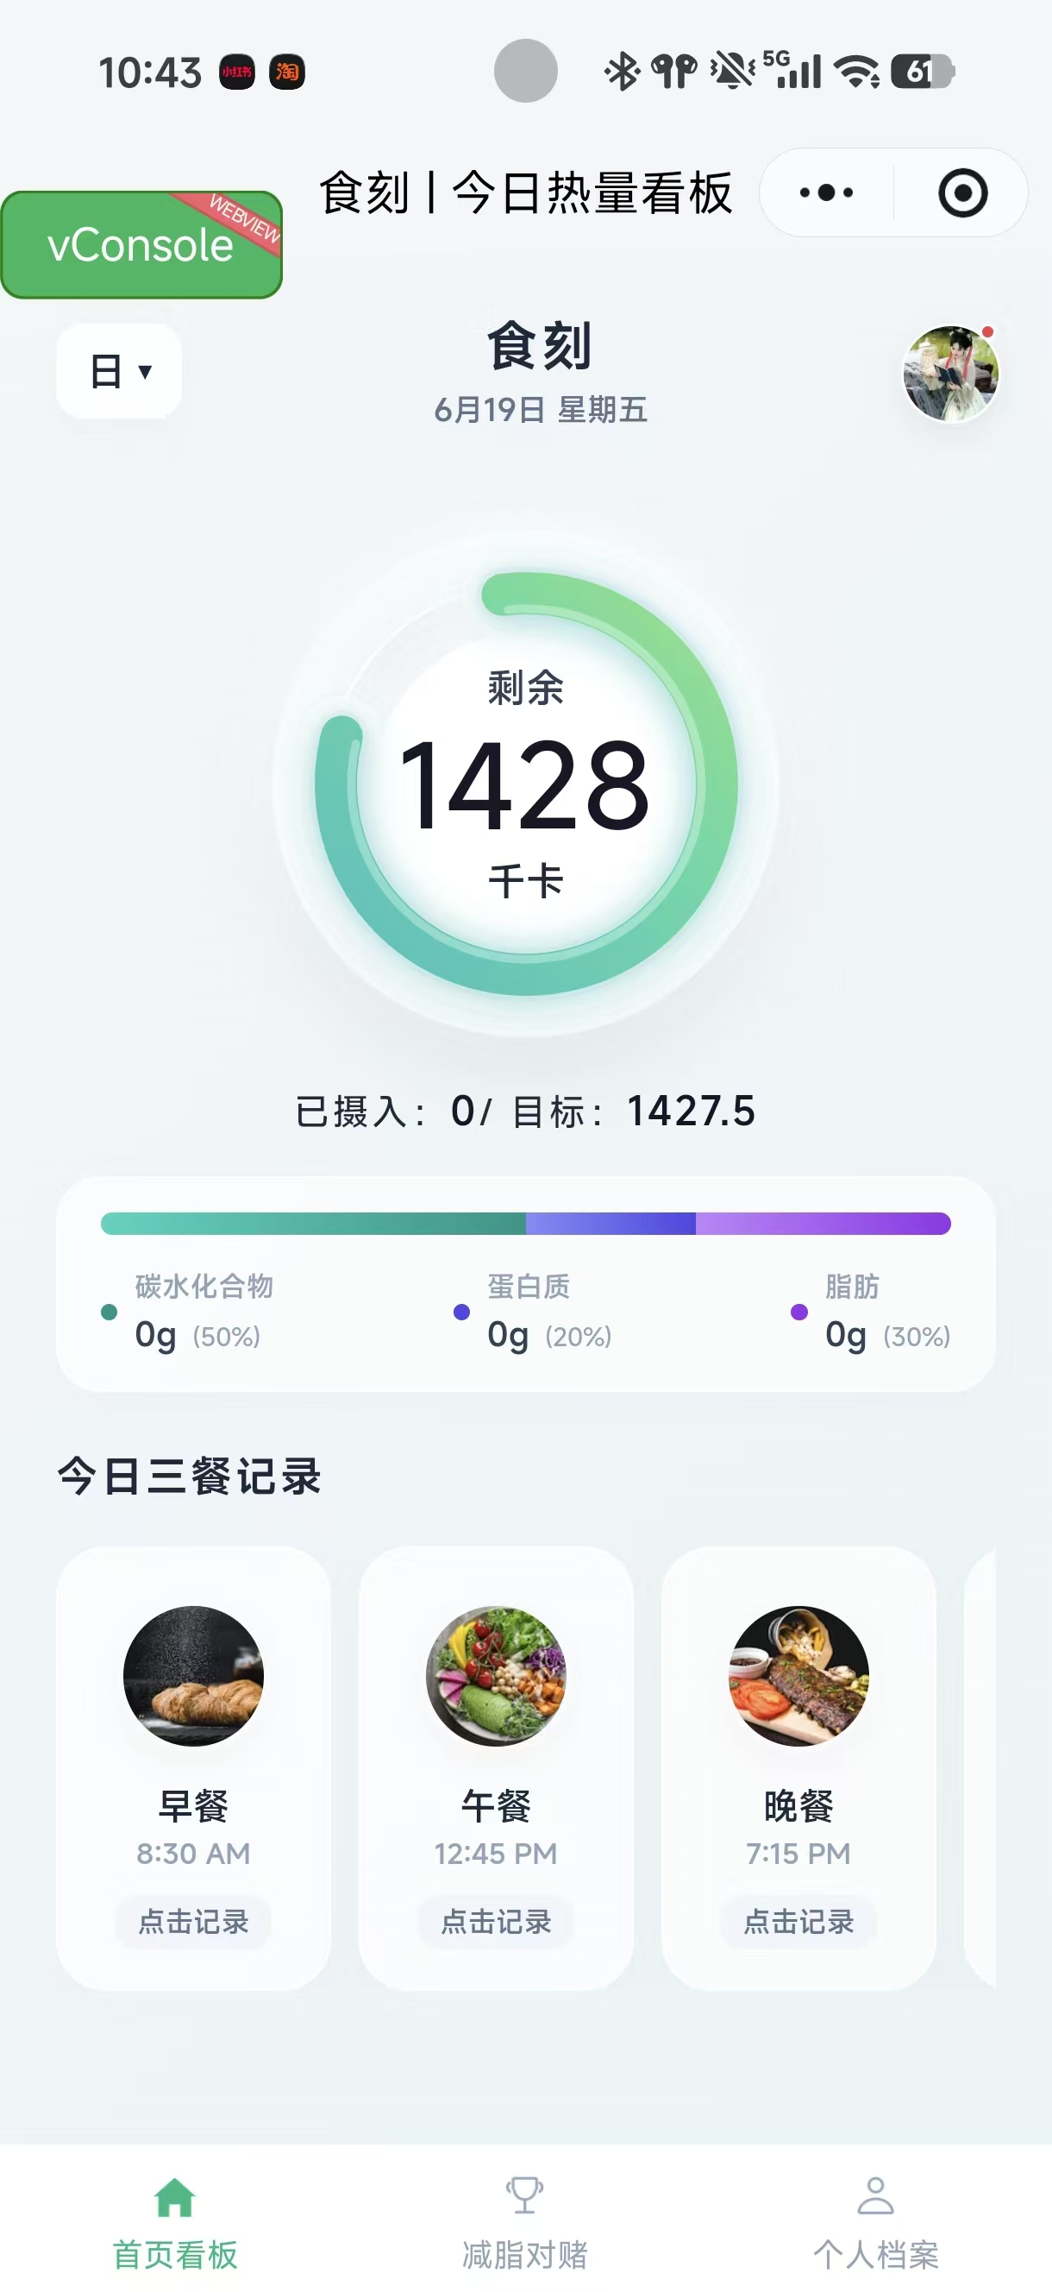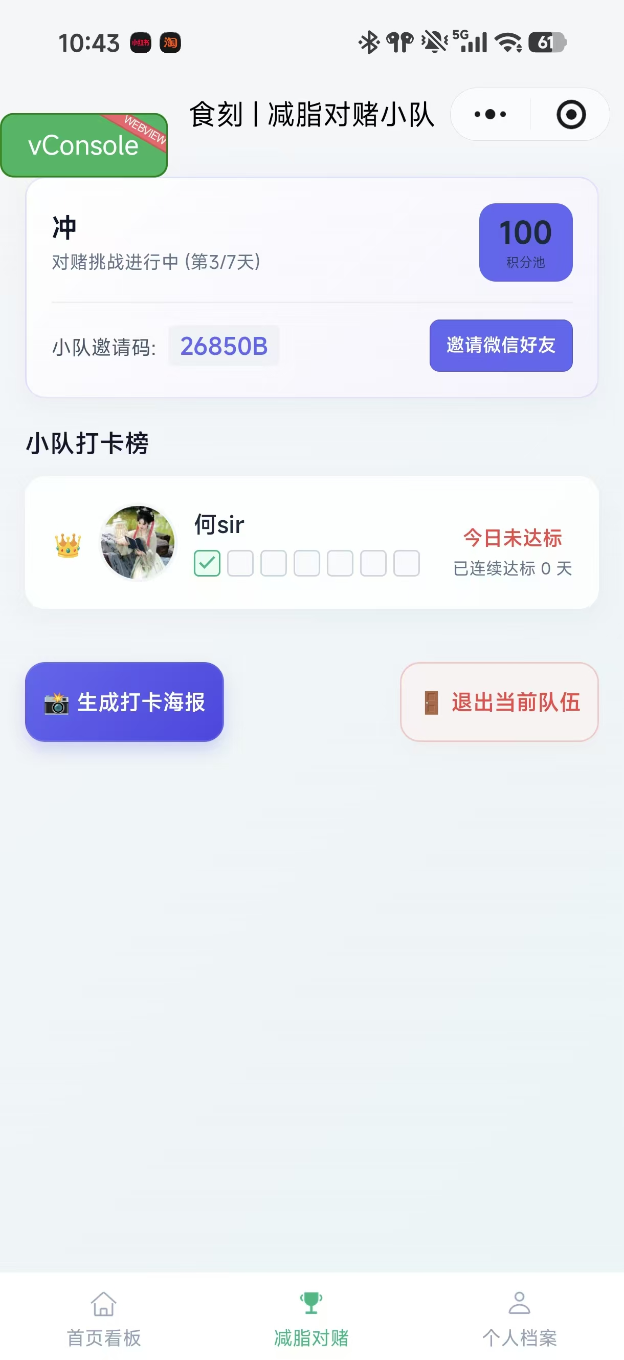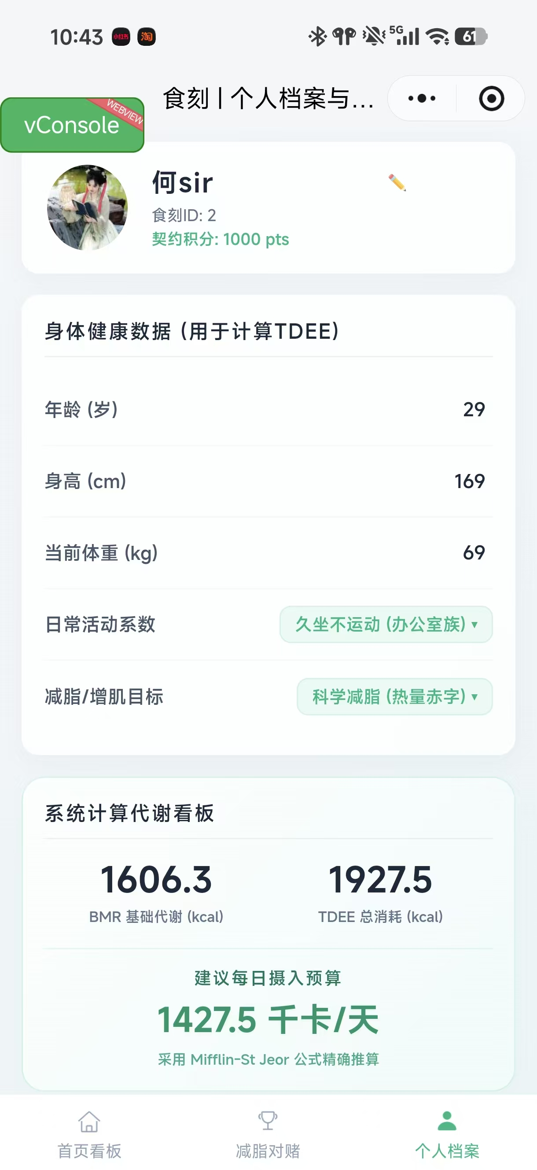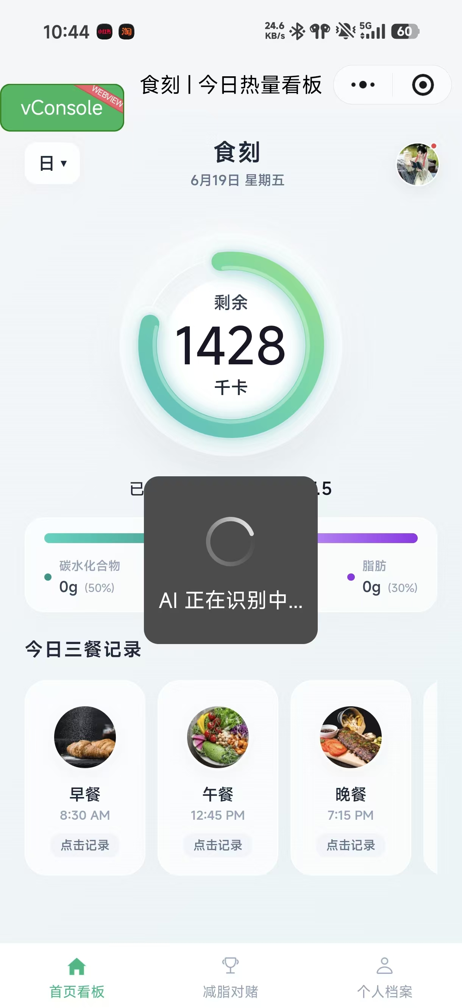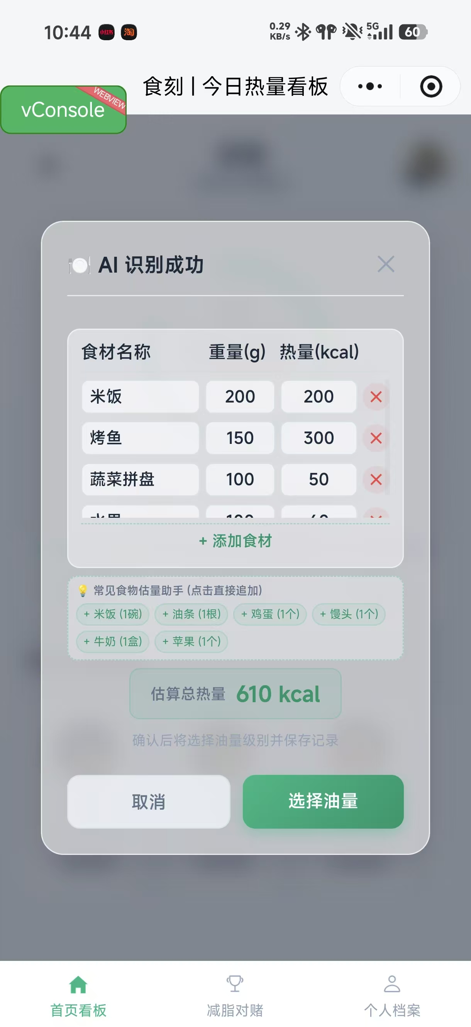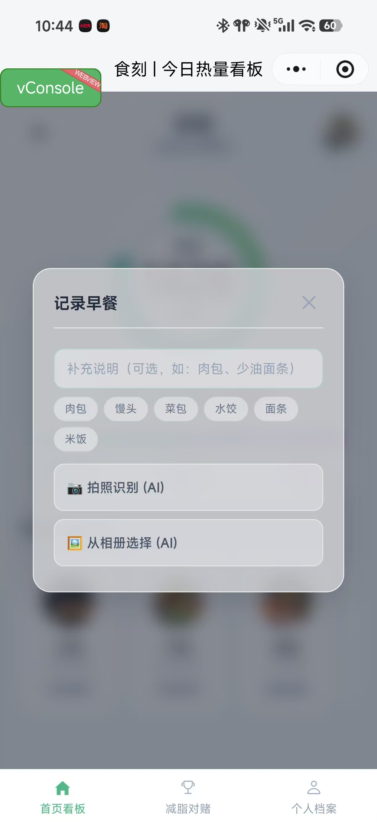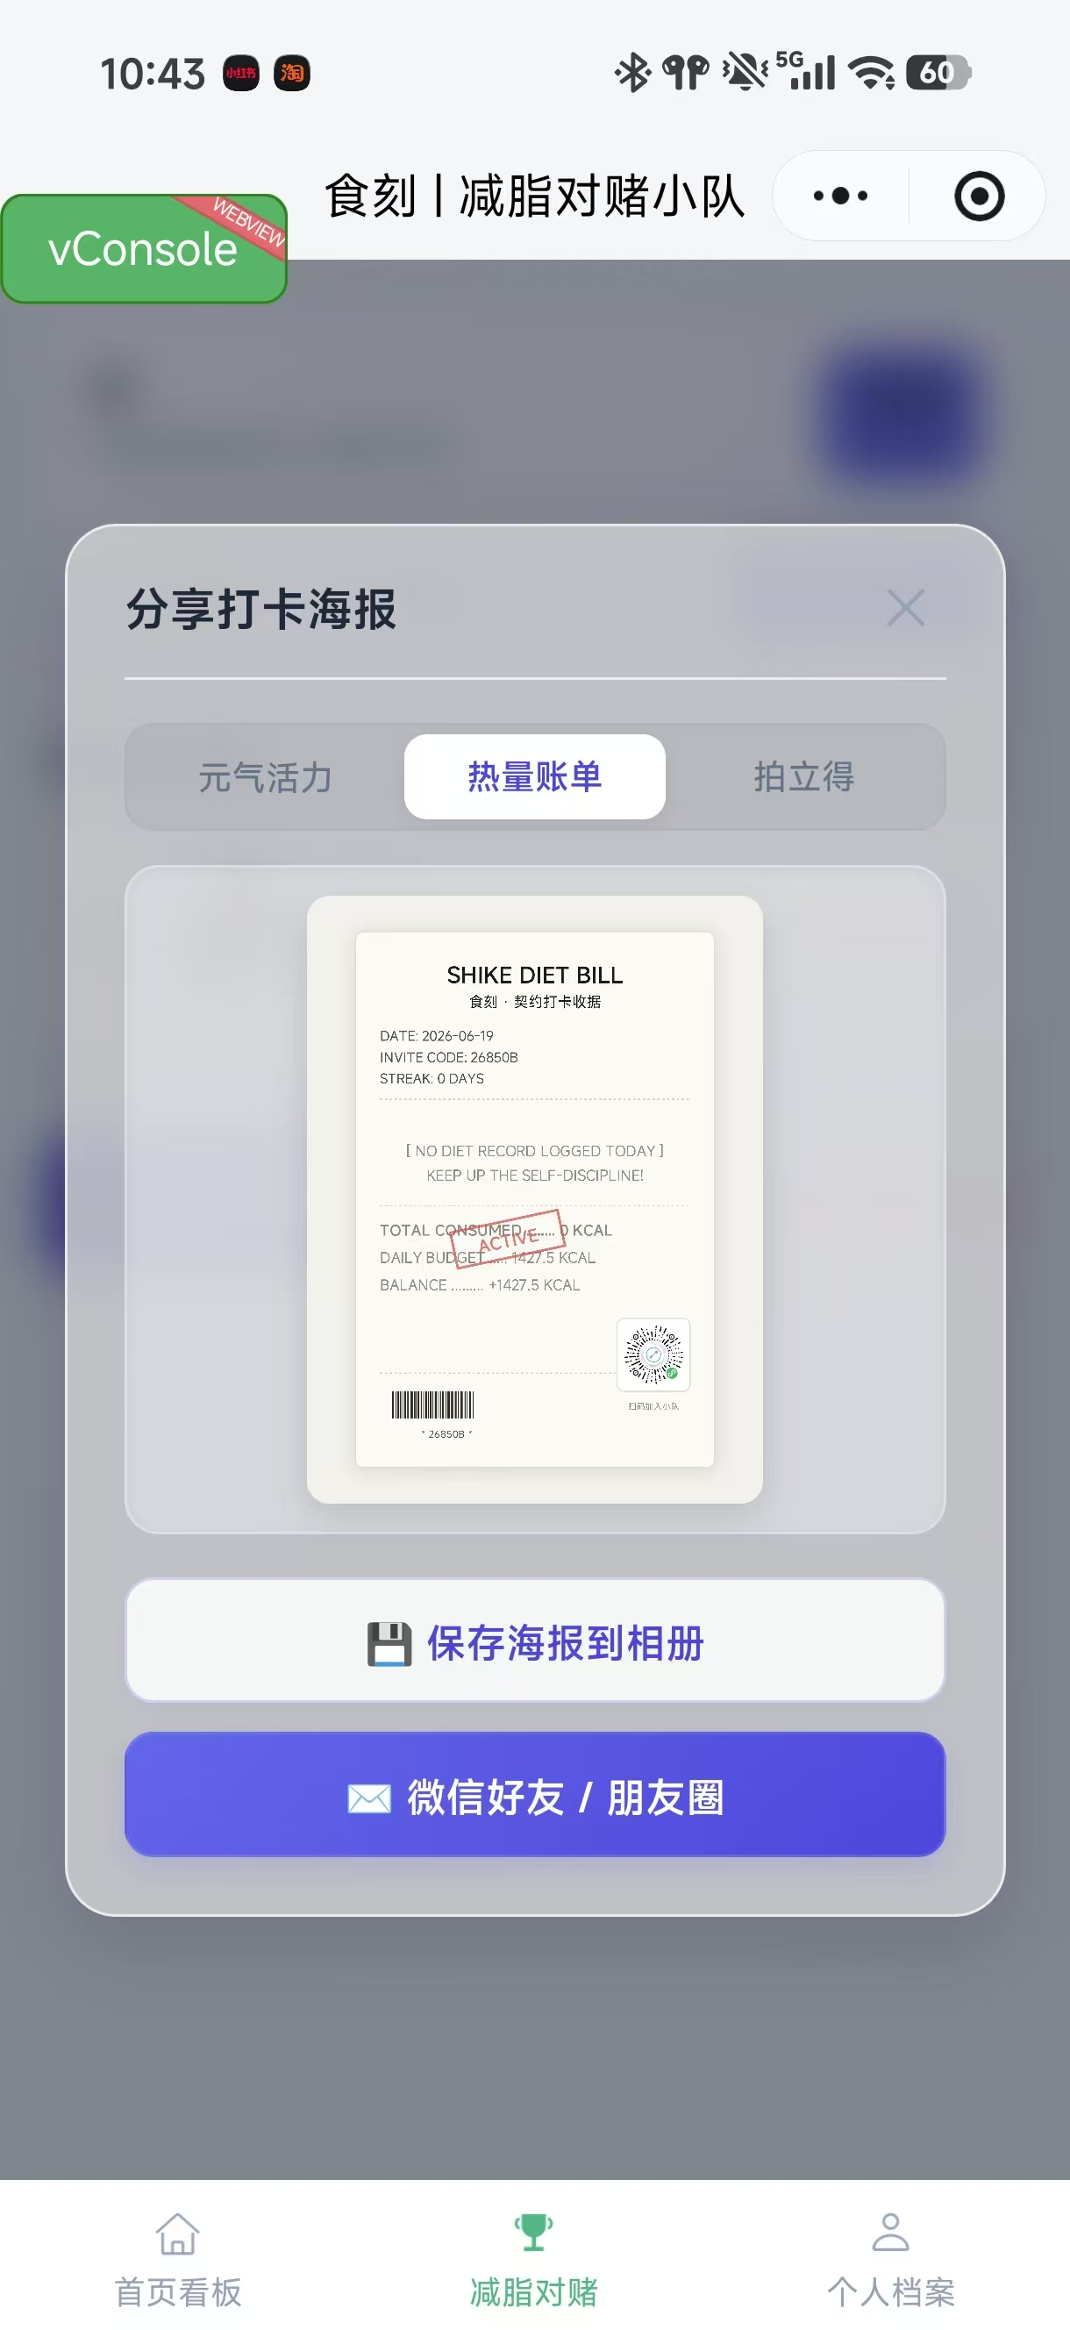
____________________________________________________

二、 组网方案

1. 设备配置情况
本站及配套后端系统全部采用国内领先的云服务商提供的安全云主机及数据库进行部署：
- 云服务器（ECS）：配置为 2核 CPU、4GB 内存、50GB 系统盘，运行环境为 CentOS 8.x 安全加固系统。
- 云数据库（RDS/MySQL）：用于存储系统核心运行日志、膳食库基础热量数据等，采用专有网络（VPC）与云服务器进行内网隔离连接，不映射公网 IP，确保数据物理安全。
- 内容分发网络（CDN）：用于静态资源（如页面样式、无版权公共膳食图片）的快速加载，并配置防盗链策略。

2. 组网结构
本站系统组网采用经典的“三层安全隔离组网架构”：
- 安全接入层：用户端访问流量全部通过 HTTPS（TLS 1.3）安全加密传输，由云服务商配置的云防火墙（WAF）进行流量恶意攻击过滤后，分发至负载均衡（SLB）。
- 应用业务层：云服务器仅开放 80、443 端口对外提供 Web 及 API 接口服务。系统关键的管理端口（如 SSH 22）实施严格的安全组 IP 段绑定，禁止公网公开扫描。
- 数据安全层：数据库及核心配置存储在内部虚拟局域网（VPC）中，只能通过应用层的内网 IP 授权访问，实现底层网络隔离。

3. 使用技术及部署情况
- 运行容器：Nginx（用于反向代理、静态资源缓存及强制 HTTPS 443 转发）。
- 开发技术：前端采用 React/HTML5，后端逻辑基于 Node.js/Python 编写。
- 部署状态：已在服务器端完成网络沙箱调试与基础数据库表结构初始化。目前网站设置为“建设中/测试页”状态，一旦域名审核及公安备案通过，将立即开放标准 Web 展示与接口联调。
____________________________________________________

三、 网络安全与信息安全管理制度

1. 网络安全防御措施
- 数据加密传输：配置企业级 SSL 证书，全站强制开启 HTTPS 加密通道，保障传输过程中的数据隐私与完整性。
- 安全组与防护墙：云服务器使用云防火墙过滤常见的 SQL 注入、XSS 跨站脚本、主机入侵攻击等，只放行必要端口（80/443）。
- 日常加固与巡检：定期由运维人员运行漏洞扫描及系统安全补丁更新，关闭非必要系统后台服务，防御 DDoS 流量攻击。

2. 信息安全管控制度
- 数据权限管理：系统后台账号及服务器钥匙实施双因子权限认证，对数据库核心数据进行对称加密保护，防范内部泄露与数据破坏。
- 隐私安全合规：用户密码采取加盐高强度哈希（bcrypt）加密存储。绝不非法收集、买卖或共享用户健康管理隐私信息。

3. 应急处理方案
- 数据灾备方案：配置数据库“每日零点自动备份”并设置多机冷备，备份保留至少 180 天。
- 安全事件响应：若服务器发生网络入侵，系统管理员将在 5 分钟内一键关停受影响的公网端口，启动主机安防拦截，并对系统进行“快照回滚”，同时将系统安全日志上报至接入服务商及有关部门。

四、 承诺书
本单位（本人）在此郑重承诺：
如发现主体信息有误、网站实际办开内容与备案信息不一致、域名有交易行为、网站内容涉及九不准等违法违规问题，接受接入服务商关闭网站、主管部门注销备案并列入黑名单的处罚。
____________________________________________________
*（主体签字/盖章页）*
- 网站主办者（签字）：________________________
- 日期：

